任务1：接收文件，打开localsend
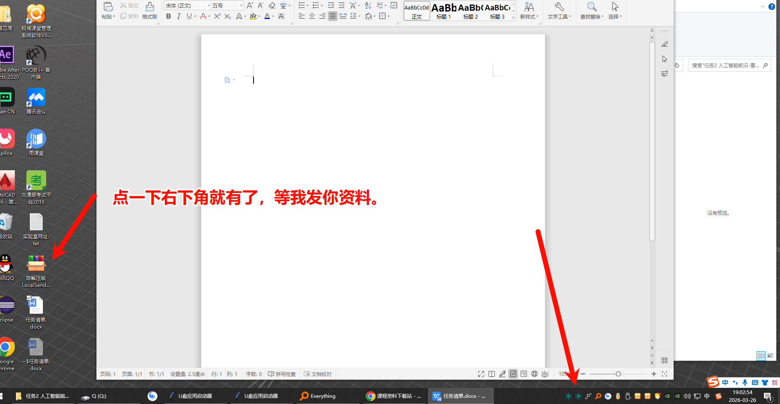

任务2：人脸识别
任务2.1 查看桌面上的这个文件夹
任务2.2：跟着文件夹里面的已核对=说明.txt文件去操作。
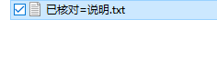
第一步：安装python3.13
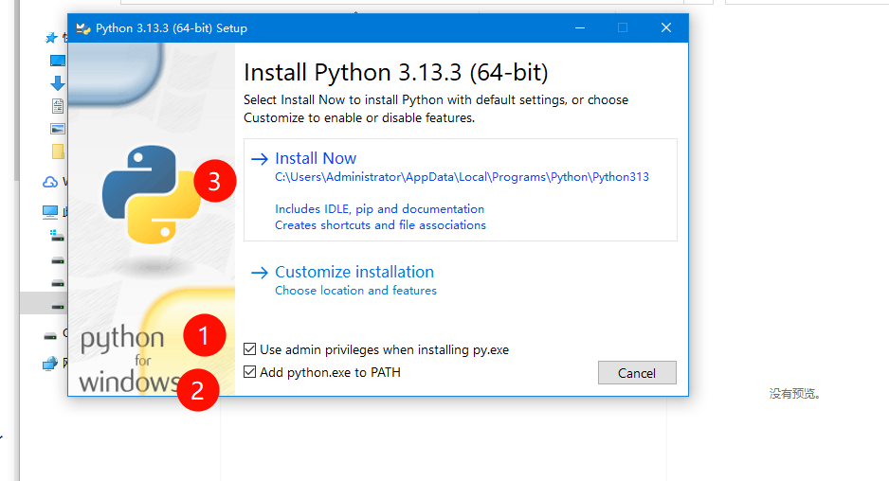
第二步：进入T2-人脸识别可用项目文件夹，上面空白处点一下，输入cmd，回车。
第三步：全部复制，然后右键粘贴，回车。
第四步：查看效果。
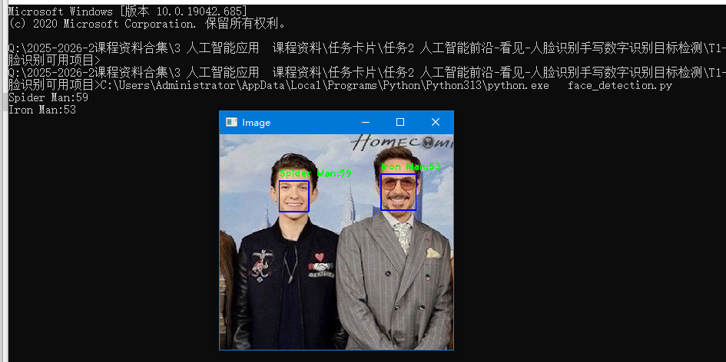

任务3 OCR字符识别
如果让你把这个图片中的文字打出来，你怎么弄？
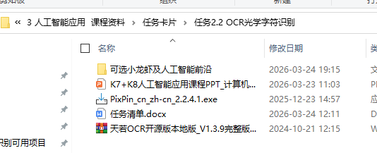

方法1：古法编程-->手搓
方法2：豆包 ---- >>ocr技术。

任务3.1 请你自己豆包ocr技术，用5-20字自己写的回答：什么是OCR技术，有什么用？
相关知识：费曼学习法：用给别人说懂来提升自己的知识理解能力。
× 豆包。Com
回答：OCR就是图片转文字，方便复制粘贴。

任务3.2 豆包OCR。
使用场景：遇到一些无法复制的网站。
请把下边的图片转为文字。
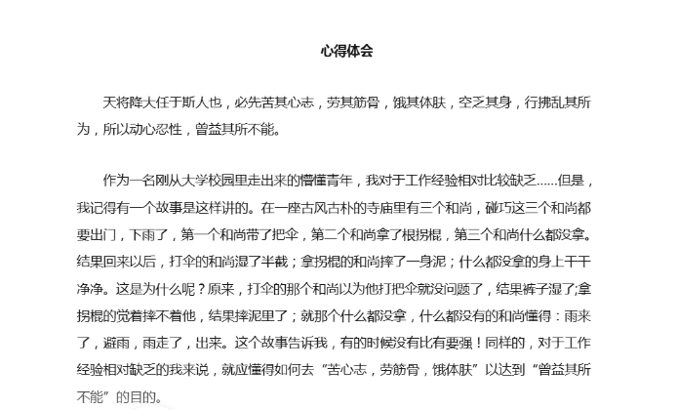
参考步骤：
发送截图，发送提示词：提取文字。

心得体会
天将降大任于斯人也，必先苦其心志，劳其筋骨，饿其体肤，空乏其身，行拂乱其所为，所以动心忍性，曾益其所不能。

作为一名刚从大学校园里走出来的懵懂青年，我对于工作经验相对比较缺乏…… 但是，我记得有一个故事是这样讲的。在一座古风古朴的寺庙里有三个和尚，碰巧这三个和尚都要出门，下雨了，第一个和尚带了把伞，第二个和尚拿了根拐棍，第三个和尚什么都没拿。结果回来以后，打伞的和尚湿了半截；拿拐棍的和尚摔了一身泥；什么都没拿的身上干干净净。这是为什么呢？原来，打伞的那个和尚以为他打把伞就没问题了，结果裤子湿了；拿拐棍的觉着摔不着他，结果摔泥里了；就那个什么都没拿，什么都没有的和尚懂得：雨来了，避雨，雨走了，出来。这个故事告诉我，有时候没有比有要强！同样的，对于工作经验相对缺乏的我来说，就应懂得如何去 “苦心志，劳筋骨，饿体肤” 以达到 “曾益其所不能”的目的。

任务4 录音转文字？
任务背景：现在你在开会，怎么把发言转为文字，让个机器人在那挂机？

任务4.1
打开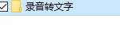，先找到电脑端，点击文件夹TMSpeech.win-x64-with-model，点击，
然后双击打开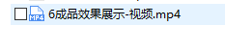，观看语音转文字。

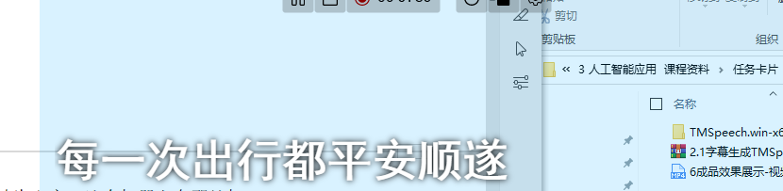

这个叫字幕。

任务4.2 实时会议纪要
打开豆包手机app，找到录音纪要，将课堂放的素材视频识别为中文和英文。

- 中文：你的回答：XXX

- 英文：你的回答：XXX

任务5 剪映配音-熊二
打开任务3 人工智能前沿-听见\剪映配音-熊二文件夹，用剪映完成视频素材的音色转换为熊二，让熊二配音说话。

步骤：右键解压剪映6.0.1版本免激活.rar文件夹，点击
解压后打开文件夹，双击打开jianyingpro.exe。

点击开始创作，拖入ai生成视频示例.mp4，点击右下角加号拖入轨道。
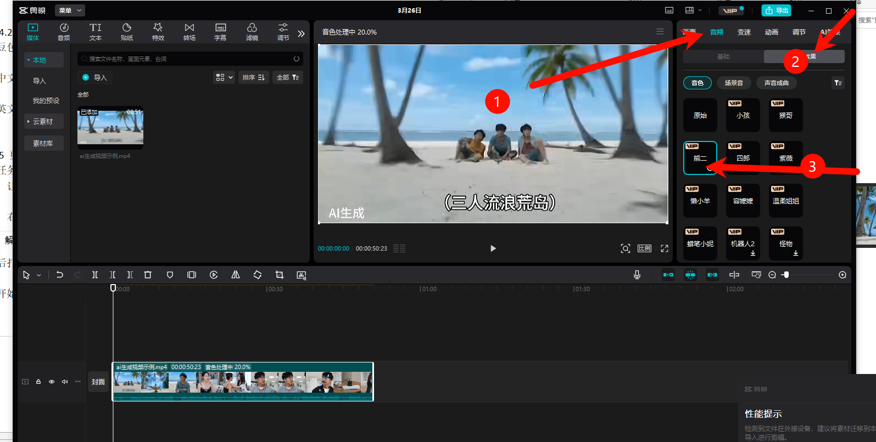
试听我的。

任务6 ai+营销
完成实训2，给出如下的部分，其中字数不要太多。：
